3^{ο} ΑΡΚΤΟΣ TRAIL , ΚΥΡΙΑΚΗ 9 ΙΟΥΛΙΟΥ 2023

Στους πρόποδες του Βερμίου, μέσα σε ένα κατάφυτο δάσος από οξυές, δρυς, καστανιές, θα πραγματοποιηθεί την Κυριακή 9 Ιουλίου 2023, το 3o Ορεινό τρέξιμο Άρκτος Trail με αφετηρία και τερματισμό το Παραδοσιακό Χωριό Αρκοχώρι Νάουσας στα 580 μέτρα υψόμετρο. Το διοργανώνει ο Πολιτιστικός & Αθλητικός Όμιλος «ΑΡΚΤΟΣ» με έδρα το Αρκοχώρι, στα πλαίσια του τοπικού προγράμματος CLLD/LEADER του υπομέτρου 19.2 (Πράξεων Δημόσιου χαρακτήρα).
Σκοπός της διοργάνωσης είναι, οι συμμετέχοντες τα τερματίσουν Υγιείς, να απολαύσουν τον αγώνα και να χαρούν την ημέρα και την εκδρομή τους στο Αρκοχώρι ,καθώς αποτελεί αθλητική γιορτή για τον τόπο.

- Ημερομηνία Διεξαγωγής Τρεξίματος: Κυριακή 9 Ιουλίου 2023

- Ωρολόγιο Πρόγραμμα:

Κυριακή 09/07/2023:
- 08:45 π.μ. – 09:45 π.μ. Παραλαβή Αριθμών από την κεντρική πλατεία
- 10:05 π.μ. Έναρξη Αγώνα 13χλμ
- 10:15 π.μ. Έναρξη Αγώνα 5χλμ
- 10:30 π.μ. Παιδικός Αγώνας 1km
- 12:30 μ.μ. Απονομές

- Κόστος Συμμετοχής: Δωρεάν

- Ηλεκτρονική Χρονομέτρηση ΝΑΙ

- Δηλώσεις συμμετοχής: Οι δηλώσεις συμμετοχής θα πραγματοποιούνται έως Τετάρτη 5 Ιουλίου και ώρα 23:59.

- Εγγραφές την ημέρα του αγώνα θα γίνουν δεκτές.

Εγγραφές στον παρακάτω σύνδεσμο:

https://results.chronolog.gr/registrationc1.aspx?h=563aa34102b084d58e8b082f934ca235&l=GR

ΟΛΟΙ οι συμμετέχοντες των 13km θα πάρουν δώρο τεχνικό μπλουζάκι του αγώνα!!!
*Αν η διοργάνωση κρίνει αναγκαίο και υπάρξει χαμηλός αριθμός συμμετεχόντων η εκκίνηση και των 2 διαδρομών θα γίνει ταυτόχρονα στις 10:10 π.μ.

Πρόσβαση Στο Αρκοχώρι: Ακολουθώντας τον δρόμο από Νάουσα, το χωριό βρίσκεται στα 7 χλμ. Ακολουθώντας το δρόμο από Βέροια με κατεύθυνση προς Νάουσα στο χωριό Πατρίδα υπάρχει πινακίδα για Αρκοχώρι. Πιο σύντομη διαδρομή για ταξιδιώτες από Θεσσαλονίκη αλλά με περισσότερες στροφές. ΠΡΟΣΟΧΗ: Στο gps σας , ΜΗΝ βάλετε ¨σύντομη διαδρομή¨, γιατί θα σας στείλει από χωματόδρομο!

Περιγραφή διαδρομής 13 χιλιομέτρων Ώρα εκκίνησης 10:05 μ.μ.

Η διαδρομή είναι κυκλική, χαρακτηρίζεται μέτριας δυσκολίας , αφού δεν έχει απότομες ανηφόρες & κατηφόρες και είναι ιδανική για τον μέσο αθλούμενο.
Περιλαμβάνει δασοσκεπή μονοπάτια, δασικούς δρόμους και πολύ λίγο άσφαλτο κατά την εκκίνηση και τον τερματισμό αφού θα ξεκινάει μέσα από το Αρκοχώρι. Υψομετρικά 603μ
Σκοπός της διοργάνωσης είναι ο δρομέας να απολαύσει τον αγώνα και να του αφήσει μόνο θετικές εντυπώσεις.

Θα υπάρχουν δύο (2) σταθμοί τροφοδοσίας στο 4^{ο} και στο 9 ^{ο} χλμ

Ο μέγιστος χρόνος τερματισμού για τα 13 χιλιόμετρα ορίζεται στις 2,5 ώρες, Οι διοργανωτές θα περισυλλέξουν με αυτοκίνητα αυτούς που δεν έχουν φτάσει στον τερματισμό. Αν κάποιος αθλούμενος αρνηθεί να παραληφθεί από τους διοργανωτές πέρα από την προθεσμία αυτή θα κινείται αποκλειστικά με δική του ευθύνη.

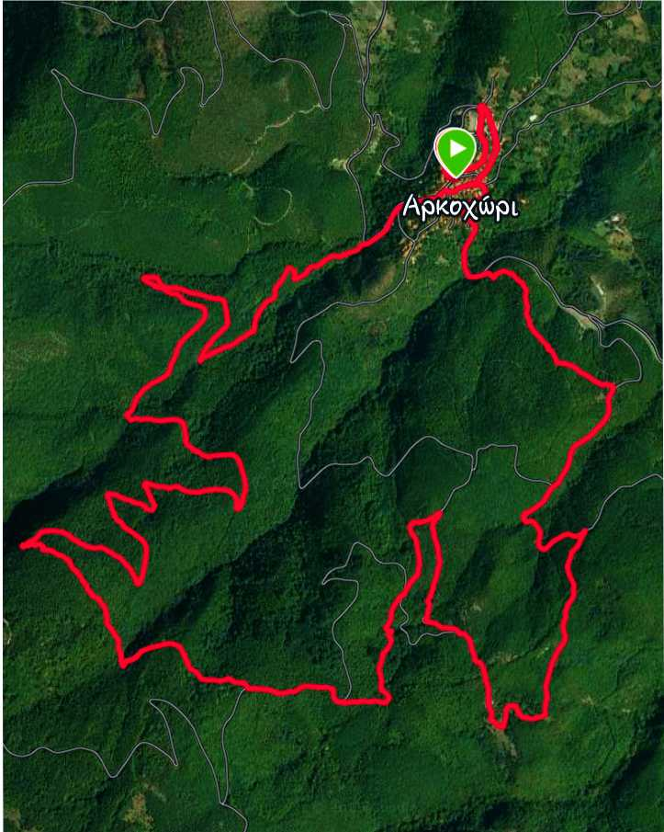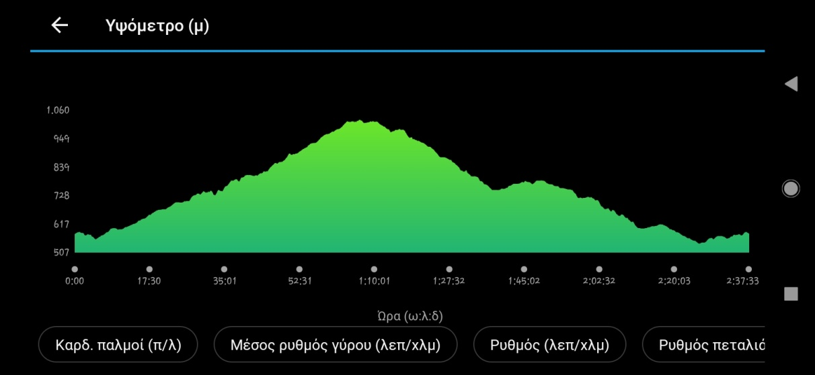

Περιγραφή διαδρομής 5 χιλιομέτρων Ώρα εκκίνησης 10:15 μ.μ.

Η διαδρομή χαρακτηρίζεται μέτριας δυσκολίας , είναι ιδανική για τον μέσο αθλούμενο και εκτός από αγωνιστικό θα έχει και περιπατητικό χαρακτήρα.
Μέχρι το 4^{ο} χλμ θα είναι η ίδια με την διαδρομή των 13^{ων} χλμ. Εκεί θα χωρίζει και θα κατηφορίζει στο Αρκοχώρι. Περιλαμβάνει μονοπάτια, δασικούς δρόμους και πολύ λίγο άσφαλτο κατά την εκκίνηση και τον τερματισμό αφού θα ξεκινάει μέσα από το Αρκοχώρι. Υψομετρικά 260μ

Σκοπός της διοργάνωσης είναι ο δρομέας να απολαύσει τον αγώνα και να του αφήσει μόνο θετικές εντυπώσεις.

Θα υπάρχει ένας (1) σταθμός τροφοδοσίας στο 4^{ο} χλμ

Ο μέγιστος χρόνος τερματισμού για τα 5 χιλιόμετρα ορίζεται στις 2 ώρες, Οι διοργανωτές θα περισυλλέξουν με αυτοκίνητα αυτούς που δεν έχουν φτάσει στον τερματισμό. Αν κάποιος αθλούμενος αρνηθεί να παραληφθεί από τους διοργανωτές πέρα από την προθεσμία αυτή θα κινείται αποκλειστικά με δική του ευθύνη.

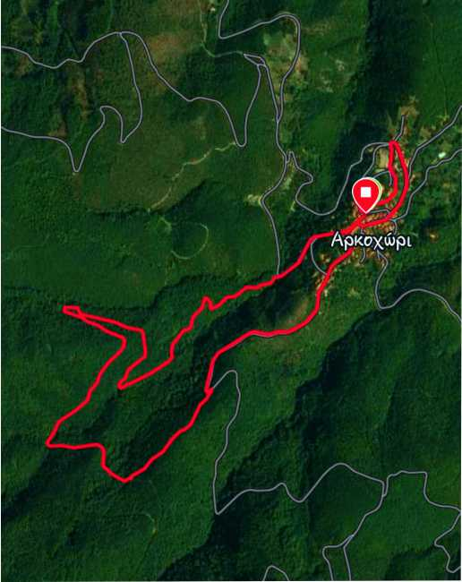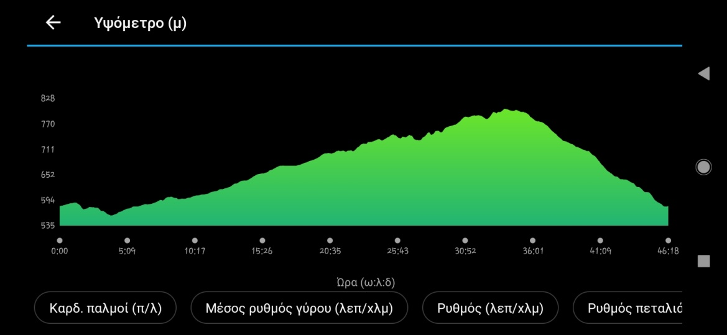

Τροφοδοσία αγώνα

4^{ο} χλμ & 9^{ο} χλμ Νερά

Δικαίωμα Συμμετοχής:
Δικαίωμα συμμετοχής έχουν όλοι οι αθλητές και αθλήτριες, άνω των 16 ετών. Οι συμμετέχοντες θα τρέξουν με δική τους ευθύνη και θα πρέπει να έχουν εξεταστεί πρόσφατα από γιατρό και θα υπογράψουν τσεκάροντας την πρωτότυπη υπεύθυνη δήλωση, που θα εμφανιστεί αμέσως μετά την καταχώρηση των στοιχείων στην φόρμα εγγραφής.

Ιατρική κάλυψη αγώνα:
Θα υπάρχει ιατρική κάλυψη, πρώτες βοήθειες και στον τερματισμό και κατά το μήκος της διαδρομής. Ασθενοφόρο της ιδιωτικής κλινικής ΕΥΑΓΓΕΛΙΣΜΟΣ θα παρευρίσκεται στον χώρο εκκίνησης-τερματισμού.
Απιδινωτής και σταθμός πρώτων βοηθειών, θα υπάρχει ένας στην αφετηρία-τερματισμό αλλά και ένας κατά μήκος της διαδρομής.

Έπαθλα:
Διαδρομή 5 χλμ Θα βραβευθούν οι τρεις (3) πρώτοι άνδρες και οι τρεις (3) πρώτες γυναίκες της γενικής κατάταξης. Δεν θα υπάρχουν ηλικιακές κατηγορίες.
Διαδρομή 13χλμ Θα έχει ηλικιακές κατηγορίες
Θα βραβευθούν οι τρεις (3) πρώτοι άνδρες και οι τρεις (3) πρώτες γυναίκες της γενικής κατάταξης, καθώς και οι αντίστοιχοι νικητές των ηλικιακών κατηγοριών, όλοι με έπαθλα και κύπελλα και οι οποίες είναι οι ακόλουθες:
Για τους άνδρες: 18 έως 39, 40–59, 60 ετών και άνω
Για τις γυναίκες: 18 έως 39, 40–49, 50 ετών και άνω
Οι νικητές της γενικής κατηγορίας δεν εξαιρούνται από τις ηλικιακές.
Για να θεωρείται έγκυρη μια κατηγορία, θα πρέπει να συγκεντρώνει τουλάχιστον έξι (6) συμμετοχές στους άνδρες και έξι (6) συμμετοχές στις γυναίκες
Σε όλους τους δρομείς που θα τερματίσουν θα δοθεί αναμνηστικό μετάλλιο.

ΤΕΧΝΙΚΕΣ ΔΙΑΤΑΞΕΙΣ
1. ΓΕΝΙΚΑ: Οι συμμετέχοντες είναι υποχρεωμένοι να σεβαστούν στο ακέραιο τους κανονισμούς που περιγράφονται παρακάτω. Είναι επίσης υποχρεωμένοι να υπακούσουν στις υποδείξεις των κριτών του αγώνα. Η μη συμμόρφωση με τους κανονισμούς ή τις υποδείξεις, επισύρει πάντα την ποινή του αποκλεισμού. Οι κριτές του αγώνα όταν αντιληφθούν παραβάσεις των κανονισμών, τις καταγράφουν και ενημερώνουν τους παραβάτες. Κάθε άλλο εξουσιοδοτημένο πρόσωπο από τη διοργάνωση, έχει τη δυνατότητα να καταγράψει επίσης όποια παράβαση υποπέσει στην αντίληψή του και να την υποβάλει προς εξέταση στην Επιτροπή Αγώνα.
2. ΑΡΙΘΜΟΣ ΣΥΜΜΕΤΕΧΟΝΤΑ: Κάθε συμμετέχοντας φέρει τον αριθμό αγώνα πάνω του, τον οποίο και είναι υποχρεωμένος να έχει πάνω σε εμφανές σημείο στην εμπρόσθια όψη της μπλούζας του. Ο αριθμός πρέπει να παραμείνει σε όλη τη διάρκεια του αγώνα χωρίς να διπλωθεί, αποκρύβοντας έτσι οποιοδήποτε στοιχείο αναγράφεται πάνω στον αριθμό (χορηγοί, λογότυπα κλπ). Ουσιαστική αλλοίωση του αριθμού, η οποία ενδέχεται να προκαλέσει σύγχυση στους υπεύθυνους καταγραφής των Σταθμών τιμωρείται με αποκλεισμό. Εγγραφές της τελευταίας στιγμής θα γίνουν δεκτές , εφόσον υπάρξει διαθεσιμότητα αριθμών.
3. ΣΗΜΑΝΣΗ ΔΙΑΔΡΟΜΗΣ: Η σήμανση της διαδρομής που τοποθετείται από τη Διοργάνωση, είναι προσωρινή, με στόχο την εξυπηρέτηση των συμμετεχόντων και μετά τον αγώνα θα αφαιρεθεί μέρος αυτών όπως οι κορδέλες και θα παραμείνει η βασική σήμανση, για να οριοθετεί μόνιμα ένα αναγνωρισμένο μονοπάτι.
4. ΕΞΩΤΕΡΙΚΗ ΒΟΗΘΕΙΑ: Επιτρέπεται εξωτερική υλική βοήθεια (τροφή, ρουχισμός, μπατόν) προς τους αθλητές. Επιτρέπεται η συνοδεία των συμμετεχόντων από πρόσωπα που δεν φέρουν αριθμό αγώνα, χωρίς να παρεμποδίζουν τους υπόλοιπους αθλητές. Η συνοδεία του αθλητή από οικεία πρόσωπα στα τελευταία μέτρα της διαδρομής επιτρέπεται.
5. ΒΟΗΘΗΤΙΚΑ ΜΕΣΑ: Επιτρέπεται η χρήση μπατόν πεζοπορίας. Επίσης, επιτρέπεται η κατοχή και χρήση χάρτη, πυξίδας, GPS, κινητού τηλεφώνου. Αν κάποιος χαθεί στο δάσος το νούμερο 112 είναι αυτό που θα βοηθήσει στην ανεύρεση του. Γι αυτό είναι καλό να έχετε τα τηλέφωνά σας, μαζί σας
6. ΑΠΟΡΡΙΜΜΑΤΑ: Απαγορεύεται αυστηρά η απόρριψη κάθε είδους αντικειμένων κατά μήκος της διαδρομής, όπως πλαστικά μπουκάλια ή οποιοδήποτε άλλο υλικό, συσκευασίας στερεάς ή υγρής μορφής τροφής, που καταναλώνουν οι αθλητές στη διάρκεια του αγώνα. Σε κάθε σταθμό τροφοδοσίας, υπάρχει ειδικός πλαστικός σάκος απορριμμάτων. Όλοι οι συμμετέχοντες είναι υποχρεωμένοι να ρίχνουν απορρίμματα μέσα στο σάκο. Απόρριψη υλικών συσκευασίας ή άλλων μη οργανικών απορριμμάτων σε οποιοδήποτε σημείο της διαδρομής πέρα από τα προκαθορισμένα, επισύρει ποινή αποκλεισμού. Η διοργάνωση θα τοποθετήσει 100μ μετά τους σταθμούς τροφοδοσίας και άλλους κάδους ή σακούλες απορριμμάτων, για να δώσει τη ευκαιρία στους δρομείς να τρέξουν και να μην σταματήσουν στους σταθμούς. Υποχρεωτικά όμως στους κάδους ή στις σακούλες αυτές, θα πετάξουν τα πλαστικά μπουκάλια ή τα σκουπίδια από πιθανή χρήση Jel ή οτιδήποτε άλλο σκουπίδι.
7. ΚΙΝΗΣΗ ΣΤΟ ΜΟΝΟΠΑΤΙ: Οι συμμετέχοντες είναι υποχρεωμένοι να κινούνται στο μονοπάτι, χωρίς να σχηματίζουν ομάδες που εκτείνονται σε πλάτος, εμποδίζοντας έτσι τους συμμετέχοντες, που θα ήθελαν να προσπεράσουν. Όταν κάποιος συμμετέχοντας ειδοποιείται ότι πρέπει να κάνει στην άκρη για να προσπεραστεί, θα πρέπει να παραμείνει στην ανηφορική (εσωτερική) πλευρά της πλαγιάς.
8. ΣΥΝΤΟΜΕΥΣΗ ΔΙΑΔΡΟΜΗΣ: Η συντόμευση (κόψιμο) της διαδρομής απαγορεύεται και τιμωρείται με αποκλεισμό. Ο κάθε συμμετέχοντας έχει την ευθύνη και υποχρεούται να παρακολουθεί προσεκτικά τα προειδοποιητικά σήματα, σε συγκεκριμένα τμήματα του μονοπατιού, τα οποία δείχνουν ένα απαγορευμένο κόψιμο / διαδρομή.
9. ΕΝΣΤΑΣΕΙΣ: Ενστάσεις για οποιοδήποτε λόγο γίνονται μόνο από τον ίδιο τον συμμετέχοντα, το αργότερο 30 λεπτά μετά τον τερματισμό του.
10. ΤΡΟΠΟΠΟΙΗΣΗ ΔΙΑΔΡΟΜΗΣ / ΑΝΑΒΟΛΗ : Αν παραστεί ανάγκη (εξαιρετικά επικίνδυνες καιρικές συνθήκες ή άλλη αιτία), οι Διοργανωτές διατηρούν το δικαίωμα να τροποποιήσουν τη διαδρομή ή και να αναβάλλουν για μικρό χρονικό διάστημα την εκκίνηση, προκειμένου να μη θέσουν σε κίνδυνο τη σωματική ακεραιότητα των συμμετεχόντων.
11. ΑΠΟΠΟΙΗΣΗ ΕΥΘΥΝΗΣ: Η Επιτροπή δεν ευθύνεται για τον θάνατο, τραυματισμό ή οποιαδήποτε βλάβη της υγείας των συμμετεχόντων, οι οποίοι υποβάλλοντας την αίτηση συμμετοχής, δηλώνουν ότι γνωρίζουν τους κινδύνους που υπάρχουν στο ορεινό περιβάλλον και βεβαιώνουν ότι η κατάσταση της υγείας τους είναι καλή και τους επιτρέπει να αγωνιστούν. Επίσης θα πρέπει να εξεταστεί πρόσφατα από γιατρό γι’ αυτό το θέμα. Την υπεύθυνη δήλωση ότι έχουν εξεταστεί από γιατρό πρόσφατα, υπογράφουν ηλεκτρονικά όταν πραγματοποιούν την δήλωση τους. Οι ίδιοι οι συμμετέχοντες είναι υποχρεωμένοι να προβαίνουν τακτικά σε ιατρικό προληπτικό έλεγχο, ώστε να ελέγχουν την κατάσταση της υγείας τους. Η Επιτροπή αποποιείται κάθε ευθύνης σχετικά με τη σωματική ακεραιότητα των αθλητών, οι οποίοι θα πρέπει να συμπεριφερθούν υπεύθυνα σε σημεία της διαδρομής όπου ο κίνδυνος πτώσης, με δυσάρεστα ή μοιραία αποτελέσματα είναι αυξημένος.
12. ΤΡΟΠΟΠΟΙΗΣΗ ΚΑΝΟΝΙΣΜΩΝ: Οι διοργανωτές διατηρούν το δικαίωμα τροποποίησης των κανονισμών διεξαγωγής του αγώνα, χωρίς προηγούμενη ενημέρωση
Προτεινόμενα Καταλύματα Αρκοχωρίου:

Παραδοσιακός Ξενώνας «ΜΥΛΟΣ» – Αρκοχώρι Τηλ: 697 6257412
Παραδοσιακός Ξενώνας «Ανεμόεσσα» - Αρκοχώρι Τηλ: 697 6257412
Ξενώνας Βίλα Βαδόλα – Αρκοχώρι Τηλ: 23320 23068

Προτεινόμενοι Χώροι Εστίασης Αρκοχωρίου:

«Μικρή Άρκτος» Παραδοσιακό Καφενείο - Μεζεδοτεχνείο
Καφέ – Ζαχαροπλαστείο «ΤΟ ΠΕΤΡΙΝΟ»
Εστιατόριο «Χάραμα»
Αναψυκτήριο «το Στέκι του Αρκούδου»

Τηλέφωνα Επικοινωνίας Διοργανωτών :
Αθανασιάδης Χρήστος: 697 6257412
Πασχούλας Στέργιος: 698 7787852
Fb: Πολιτιστικός Όμιλος Αρκοχωρίου
Email: christosna@hotmail.com

